1. CREACIÓN DE LAS INSTANCIAS EC2

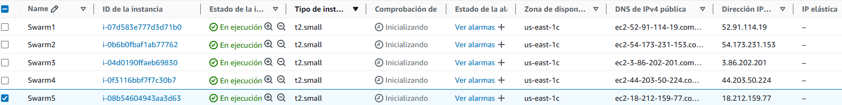

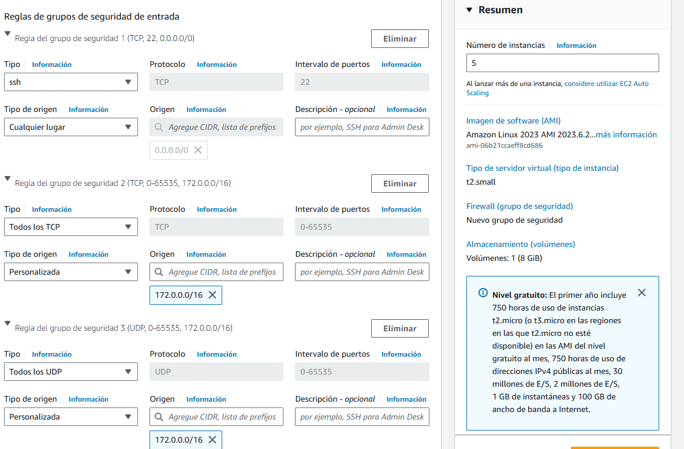

EL ORIGEN DEL GRUPO DE SEGURIDAD SE CONFIGRO COMO 0.0.0.0/0

1.1 LAS CONFIGURAMOS INSTALANDO DOCKER

sudo yum install -y docker

sudo service docker start

sudo usermod -a -G docker ec2-user

1.2 LUEGO NOS CONECTAMOS A CADA INSTANCIA

ssh –i labsuser.pem ec2-user@ <ID_DE_LA_INSTANCIA>

2.INICIAMOS EL SWARM Y AGREGAMOS AL PRIMER NODO QUE SERA MANAGER

docker swarm init --advertise-addr 172.31.85.71 --listen-addr 172.31.85.71`

ESTO NOS GENERARA EL TOKER DEL SWARM QUE SE USARA PARA AGREGAR LOS DEMAS NODOS AL SWARM

2.1 AGREGAMOS LOS OTROS NODOS

docker swarm join --token SWMTKN-1-30ic67vrmhvc6oblnt9dsnk2bzawi7lk4lbd6kndto0jngdjnx-ak8nm4mnnv5cyxwq71a4b67u1 172.31.85.71(nodo del manager):2377

SI QUEREMOS ASIGNAR UN NODO COMO MANAGER SIMPLEMENTE USAMOS EL SIGUIENTE COMANDO DESDE EL PRIMER NODO MANAGER ANTERIORMENTE CREADO

docker node promote <ID_NODO>

ASÍ NOS QUEDA CONFIGURADO EL CLUSTER

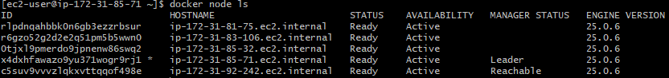

3. DESPLIEGUE DEL SERVICIO FASTAPI

sudo yum install git -y

hacemos un clone de los siguientes directorios

GITHUB:[CristianBenavides2003/Taller-DockerSwarm (github.com)](https://github.com/CristianBenavides2003/Taller-DockerSwarm)

GITLAB:[CRISTIAN DAVID BENAVIDES GONZALEZ / Taller DockerSwarm · GitLab](https://gitlab.com/cdbenavides/Taller-DockerSwarm)

Luego nos vamos a la ruta que seleccionamos para clonar el repositorio

y construimos el servicio

docker build -t fastapi-app .

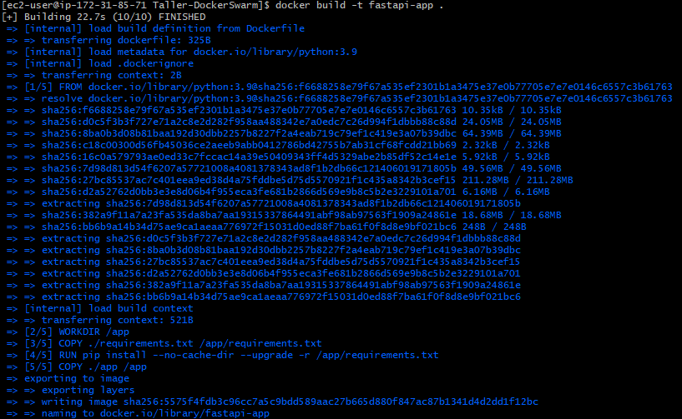

Luego creamos un servicio docker swarm con 2 replicas iniciales con el siguiente comando:

docker service create --name fastapi-service --replicas 2 -p 8000:8000 fastapi-app

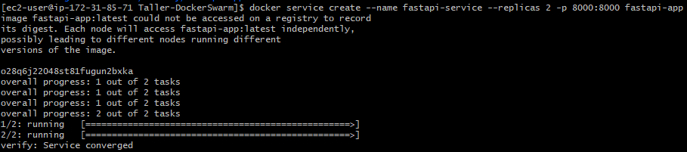

4.ESCALABILIDAD DEL SERVICIO

4.1 escalamos el numero de replicas a 14

docker service scale fastapi-service=14

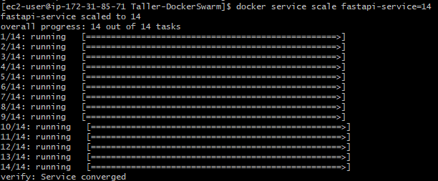

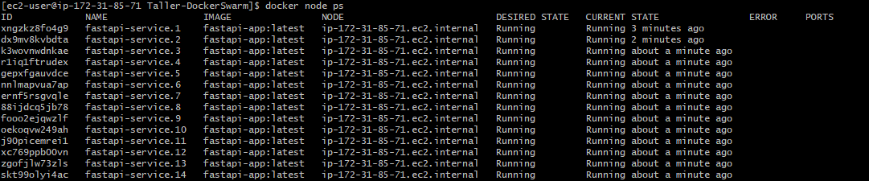

4.2 escalamos el numero de replicas a 6

docker service scale fastapi-service=6

